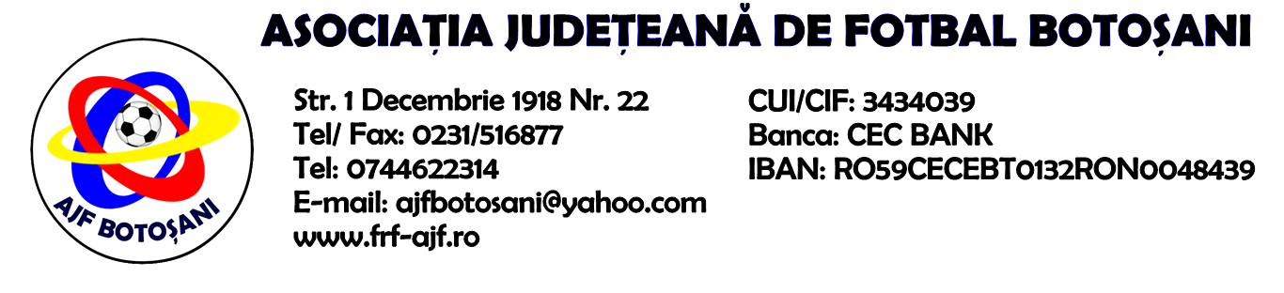

H O T A R A R E A
Nr. 52 din 27-10-2016

Comisia de Disciplina din cadrul Asociatiei Judetene de Fotbal Botosani intrunita la data de mai sus, in urma deliberarii a luat urmatoarele masuri:

1. Jucatorul Puntea Ionut de la CS Europa Hiliseu-Horia se sanctioneaza cu suspendarea pentru o perioada de 4 (patru) etape si aplicarea unei penalitati sportive in cuantum de 50 lei, conform art.65,lit.a), art.63,alin.1,lit.g) si art.63,alin.2.1(abateri concurente) raportat la art.51.65,lit.a) din Regulamentul Disciplinar.

Comisia de Disciplina

